变式训练卷——云南省昆明市2022-2023学年高一下学期期末生物试题（变式）

一、单项选择题（共40小题，每题只有一个正确答案）

1．"春种一粒粟，秋收万颗子"描绘了劳动人民丰收的景象。下列叙述正确的是（ ）
A．一粒粟属于生命系统的器官层次
B．农田中所有的害虫构成一个群落
C．大气圈不参与生命系统的组成
D．细胞是地球上最基本的生命系统
2．下列对蓝藻和绿藻的叙述，正确的是（ ）
A．都有叶绿素，能进行光合作用
B．都有染色体
C．都有线粒体
D．都有成形的细胞核
3．农业生产中合理施肥能提高作物产量。下列叙述正确的是（ ）
A．施用含铁的肥料能促进光合作用，提高作物产量
B．施用磷肥有利于作物细胞中蛋白质、核酸的合成
C．土壤中无机盐越多对作物越有利
D．施肥时只需考虑施肥量，不需要考虑环境因素
4．水是生命之源。下列叙述正确的是（ ）
A．人体细胞中含量最多的化合物是水
B．种子萌发过程中自由水含量不变
C．结合水可以自由流动，是细胞中的良好溶剂
D．正常情况下，结合水比例越大，细胞代谢越旺盛
5．早餐常吃的馒头和豆浆含有丰富的营养物质。下列说法正确的是（ ）
A．馒头中的淀粉是细胞中主要的能源物质
B．豆浆中的蛋白质加热后肽键断裂，更易消化
C．动物油脂中均含有不饱和脂肪酸，室温下呈液态
D．大豆中的纤维素不能被人体消化吸收，但能促进肠道蠕动
6．某多肽的结构式如下图所示，其具有抗菌活性。下列说法正确的是（ ）
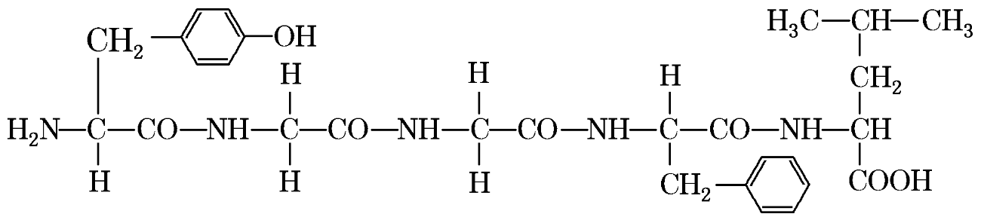
A．该多肽含有2个氨基和1个羧基
B．该多肽由5种氨基酸构成
C．该多肽含有5个肽键，是一个五肽
D．改变氨基酸顺序，该物质的功能可能发生改变
7．下列关于核酸的叙述，正确的是（ ）
A．组成核酸的元素有C、H、O、N
B．DNA的两条链同向平行
C．细胞中共有8种核苷酸
D．RNA主要分布在细胞核中
8．下列关于生物科学史及科学研究方法的相关叙述，正确的是（ ）
A．施莱登和施旺用完全归纳法得出了细胞学说
B．沃森和克里克构建的DNA双螺旋结构模型是概念模型
C．罗伯特森在电镜下看到细胞膜的亮-暗-亮的三层结构
D．恩格尔曼利用水绵和好氧细菌证明叶绿体能吸收光能用于光合作用
9．下列关于植物根尖细胞中线粒体和叶绿体的叙述，正确的是（ ）
A．线粒体、叶绿体均能生成ATP
B．线粒体、叶绿体均有双层膜结构且不含DNA
C．线粒体产生的O₂能扩散进入叶绿体内发挥作用
D．叶绿体产生的糖类可直接进入线粒体内氧化分解
10．细胞的各种细胞器分工合作完成生命活动。下列叙述正确的是（ ）
A．可用差速离心法分离不同大小的细胞器
B．中心体、核糖体与植物细胞的有丝分裂有关
C．溶酶体能合成多种水解酶，吞噬并杀死入侵的病毒
D．高尔基体主要是对来自内质网的蛋白质进行加工和分解
11．下图为细胞核结构模式图。下列叙述正确的是（ ）
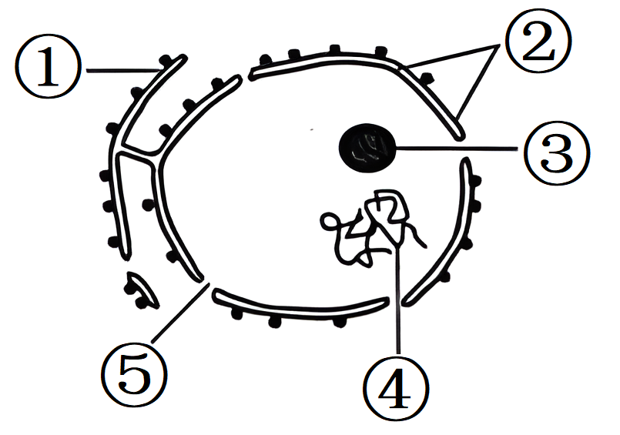
A．①内质网和②核膜在结构和功能上无直接联系
B．②是遗传信息库，是细胞代谢和遗传的控制中心
C．③核仁与某种RNA的合成以及核糖体的形成有关
D．mRNA不能通过核孔进入细胞质
12．紫色洋葱鳞片叶外表皮细胞质壁分离后复原的过程中，不会发生的现象是（ ）
A．细胞通过渗透作用吸水
B．细胞体积明显缩小
C．液泡颜色逐渐变浅
D．细胞吸水能力逐渐减弱
13．钠钾泵是一种具有ATP水解酶活性的载体蛋白。下列叙述正确的是（ ）
A．钠钾泵是一种能合成ATP的酶
B．钠钾泵可以顺浓度梯度运输Na⁺和K⁺
C．钠钾泵每次转运时都会发生自身构象的改变
D．抑制细胞呼吸不影响钠钾泵的工作
14．下列与实验有关的叙述，正确的是（ ）
A．用苏丹Ⅲ试剂染色后，可观察到花生子叶细胞中红色的脂肪颗粒
B．在蔗糖溶液中加入斐林试剂，即可出现砖红色沉淀
C．分离绿叶中的色素时，层析液需没过滤液细线
D．酵母菌培养液中的葡萄糖也能与酸性重铬酸钾发生颜色反应
15．果胶酶能分解果肉细胞壁中的果胶，提高果汁产量。下列关于果胶酶的叙述正确的是（ ）
A．只能在活细胞中发挥作用
B．通过供给活化能催化果胶的分解
C．其化学本质是蛋白质
D．高温条件下保存有利于保持其活性
16．真核细胞内葡萄糖分解代谢过程如图。下列叙述正确的是（ ）
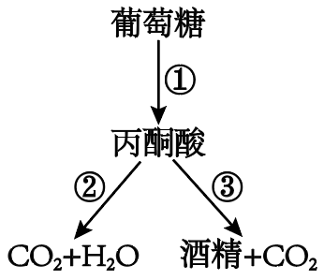
A．①过程不需要氧气的参与
B．②过程表示有氧呼吸的第一、二阶段，发生在线粒体中
C．②过程只有[H]的消耗，没有[H]的产生
D．③过程发生在细胞质基质中，不生成ATP
17．下列关于细胞呼吸原理应用的叙述，错误的是（ ）
A．储存粮食时需提供干燥、低温环境以减弱细胞呼吸
B．使用透气纱布包扎伤口是为了抑制伤口处细胞无氧呼吸
C．中耕松土能促进植物根系有氧呼吸，有利于作物的生长
D．剧烈运动时肌细胞会进行无氧呼吸产生乳酸
18．下图为洋葱根尖分生区细胞连续分裂的数据，a、b、c、d表示相关时期。下列叙述正确的是（ ）
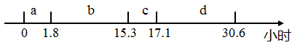
A．洋葱根尖分生区细胞的细胞周期为17.3小时
B．a时期可观察到赤道板逐渐扩展，把细胞缢裂成两部分
C．b时期主要进行DNA的复制和有关蛋白质的合成
D．c时期会发生染色体和染色质相互转化的现象不会发生
19．某学习小组用洋葱根尖完成两个实验：实验①观察根尖分生区组织细胞的有丝分裂和实验②低温诱导植物染色体数目的变化。下列叙述错误的是（ ）
A．洋葱根尖各区域的细胞均可作为实验①和②的观察材料
B．实验①和②中装片制作流程均为解离→漂洗→染色→制片
C．在实验①中不能选择一个细胞持续观察它的整个分裂过程
D．在实验②中可观察到部分细胞的染色体数目发生改变
20．下列关于细胞生命历程的叙述，错误的是（ ）
A．细胞分化是基因选择性表达的结果
B．种子萌发成幼苗体现了细胞的全能性
C．衰老的细胞细胞核体积增大，核膜内折，染色质收缩
D．细胞坏死是由外界不利因素引起的细胞损伤
21．孟德尔在研究豌豆杂交实验时，运用假说—演绎法发现了分离定律。下列叙述正确的是（ ）
A．根据实验现象提出的问题之一是"F₂为什么出现3:1的性状分离比？"
B．"生物体在形成配子时，成对的遗传因子彼此分离"属于演绎的内容
C．孟德尔根据提出的假说预测了自交实验的结果
D．测交实验的结果可以验证假说的正确性
22．某研究小组准备了甲、乙两只小桶和若干分别标有A和a的小球，进行性状分离比的模拟实验。下列叙述正确的是（ ）
A．甲、乙两只小桶中的小球总数必须相等
B．每只小桶内标有A和a的小球数量必须相等
C．从两桶内随机抓取一个小球组合在一起，模拟雌雄配子随机结合
D．抓取次数越多，AA组合和aa组合出现的次数之比越接近1:1
23．下列关于孟德尔两对相对性状杂交实验的叙述，正确的是（ ）
A．每一对相对性状的遗传都不遵循分离定律
B．遵循自由组合定律时，F₁四种配子的比例为1:1:1:1
C．F₂中有9种基因型，4种表型
D．测交实验的结果可以反映F₁产生配子的种类，不能反映比例
24．控制豌豆花色和叶形的两对等位基因独立遗传，紫花窄叶（AaBb）自交产生F₁，F₁中紫花窄叶杂合子占（ ）
A．1/16
B．4/16
C．8/16
D．9/16
25．对二倍体生物的减数分裂和受精作用的叙述，正确的是（ ）
A．减数分裂过程中会发生基因重组，受精作用不会
B．减数分裂和受精作用使生物前后代染色体数目保持恒定
C．减数分裂过程中染色体数目的减半发生在减数分裂Ⅱ
D．受精卵中的染色体一半来自父方，另一半来自母方
26．下列关于性染色体的叙述，正确的是（ ）
A．若基因位于性染色体上，则不遵循基因的分离定律
B．若基因位于性染色体上，则控制的性状都与性别形成有关
C．若某杂交组合子代雌、雄表型不同，则说明控制该性状的基因不在性染色体上
D．若控制某性状的基因只位于X染色体上，则母本通常将该基因传递给雄性子代
27．以下是四种单基因遗传病的系谱图，若不考虑基因突变和染色体变异，可能为红绿色盲系谱图的是（ ）
A．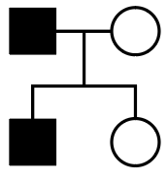 | B．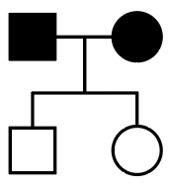
C．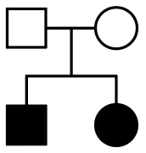 | D．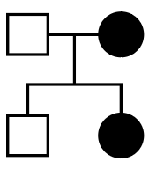

28．鸡的性别决定方式为ZW型。芦花羽基因（B）对非芦花羽基因（b）为显性，位于Z染色体上。能根据羽色区分子代雄鸡和雌鸡的杂交组合是（ ）
A．非芦花雄鸡×芦花雌鸡
B．芦花雄鸡×非芦花雌鸡
C．杂合芦花雄鸡×芦花雌鸡
D．杂合芦花雄鸡×非芦花雌鸡
29．下列关于噬菌体侵染细菌实验和艾弗里肺炎链球菌转化实验的共同点，正确的是（ ）
A．都设法分别研究DNA和蛋白质各自的效应
B．都利用了自变量控制中的"加法原理"
C．都应用了同位素标记技术
D．都证明了DNA是主要的遗传物质
30．某基因有碱基2400个，由它控制合成的蛋白质具有的氨基酸数目最多是（ ）
A．200个
B．400个
C．800个
D．1200个
31．下列关于密码子的叙述，正确的是（ ）
A．基因编码链上决定1个氨基酸的3个相邻碱基叫做1个密码子
B．每种氨基酸都有一个对应的密码子，这一现象称作密码子的通用性
C．密码子可与mRNA上的反密码子互补配对
D．不同生物共用一套密码子，这体现了生物的统一性
32．人体内某种氨基酸的代谢途径如下图所示。某遗传病患者体内缺乏某种酶，致使氨基酸不能转变成正常代谢产物而积累，阻碍婴儿发育。下列叙述错误的是（ ）
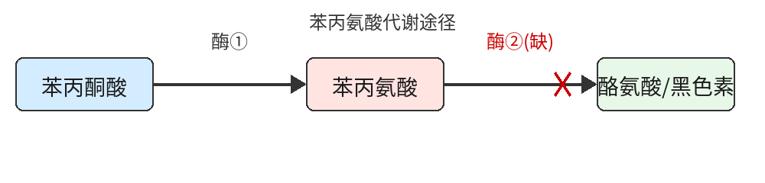
A．该遗传病患者体内缺少某种酶
B．上述实例说明基因可通过控制酶的合成间接控制生物体性状
C．患儿食用不含该氨基酸的特殊奶粉可减少对发育的损伤
D．欲判断胎儿是否携带该遗传病基因，可用显微镜观察染色体数目
33．研究表明，某些化学物质可造成精子DNA甲基化水平升高，精子活力下降。下列叙述错误的是（ ）
A．DNA甲基化后基因的碱基序列可能发生改变
B．DNA甲基化可能抑制相关基因的表达
C．DNA甲基化可以遗传给后代
D．环境因素可能会引起DNA甲基化水平的改变
34．下列有关原癌基因和抑癌基因的叙述，正确的是（ ）
A．原癌基因表达的蛋白质是细胞正常的生长和增殖所必需的
B．抑癌基因表达的蛋白质能促进细胞的生长和增殖
C．人体细胞发生癌变，是正常基因突变为抑癌基因的结果
D．原癌基因和抑癌基因的突变只能由环境因素诱发
35．下列关于染色体变异的叙述，正确的是（ ）
A．21三体综合征是由染色体结构变异引起的疾病
B．两条同源染色体之间片段的交换属于染色体结构变异
C．染色体的某一片段位置颠倒会改变染色体上基因的数目
D．大多数染色体结构变异对生物体是有利的，能促进生物进化
36．航天育种是我国农业科技的重要突破。农作物种子进入太空后受到特殊条件影响，发生变异。下列叙述正确的是（ ）
A．太空中特殊的高辐射、无重力条件可提高基因突变的频率
B．农作物种子返回地球后种植，一定能表现出更优良的性状
C．航天育种可将多个亲本的优良性状一次性组合到一起
D．航天育种只改变了育种年限，对生命科学研究无影响
37．下列关于染色体变异的叙述，正确的是（ ）
A．多倍体的配子中不可能含有等位基因
B．单倍体都是不育的，是因为其体细胞中不含同源染色体
C．用秋水仙素处理二倍体水稻幼苗可获得四倍体植株
D．四倍体西瓜减数分裂时易出现联会紊乱，难以形成配子
38．某果蝇种群中有灰身和黑身两种翅色的个体，这对相对性状由一对等位基因控制，灰身（A）对黑身（a）为显性。其中，基因型为AA的个体占36%，基因型为aa的个体占16%，基因A的频率为（ ）
A．40%
B．60%
C．80%
D．20%
39．下列关于生物进化的表述，正确的是（ ）
A．化石为研究生物进化提供了间接证据
B．个体是生物进化的基本单位
C．可遗传的变异提供了进化的原材料
D．生殖隔离是地理隔离的必然结果
40．捕食者与被捕食者在自然界中相互影响、共同进化。捕食者的存在（ ）
A．总是导致被捕食者灭绝
B．对被捕食者的进化没有影响
C．有利于增加物种多样性
D．只对捕食者有利，对被捕食者有害

二、解答题（共6小题）

41．细胞膜在细胞的生命活动中具有重要作用。回答下列问题。
（1）细胞膜上的蛋白质大多数是___________（填"可以"或"不可以"）运动的，并且蛋白质的_______________与膜的功能复杂性密切相关。
（2）肾小管对水的重吸收与细胞膜上的水通道蛋白有直接关系。水分子可借助水通道蛋白以_____________的方式进出细胞，该运输方式的特点是_____________（答出1点即可）。
（3）胰岛B细胞中参与胰岛素合成与分泌的细胞器有核糖体、_____________和高尔基体。胰岛素与靶细胞膜上的受体结合，将信息传递给靶细胞，这一过程体现了细胞膜具有_____________的功能。

42．甘蔗是我国重要的糖料作物。研究人员研究了在光照等适宜条件下干旱对甘蔗生长的影响，结果如下图。
注：气孔导度表示气孔张开的程度。
回答下列问题。
（1）本实验的自变量是__________________。
（2）据图可知，干旱处理10天后，甘蔗绿叶率下降，光合色素位于叶绿体_________上，可用有机溶剂__________提取光合色素进行含量测定；干旱处理导致气孔导度显著减小，直接限制暗反应阶段中的____________（过程），最终导致甘蔗产量下降。
（3）据图分析，在较长时间干旱条件下，抗旱性更强的甘蔗品种为__________，判断依据是_________。

43．α-淀粉酶能将食物中的淀粉水解为麦芽糖，麦芽糖可被麦芽糖酶进一步水解成葡萄糖。回答下列问题。
（1）α-淀粉酶能催化淀粉水解，而不能催化蛋白质水解，这体现了酶的_______________性。
（2）探究pH对α-淀粉酶活性的影响时，通过测定单位时间内_____________来表示酶活性的高低。该实验过程中需控制的无关变量有_____________（答出2点即可）。
（3）某药物可抑制α-葡萄糖苷酶活性从而降低_____________，用于控制餐后血糖。

44．蛔虫是染色体数目较少的二倍体生物。下图是某雌性蛔虫体内两个细胞分裂示意图。
回答下列问题。
（1）甲图所示细胞的名称为___________，判断依据是___________
（2）乙图所示的细胞中有_______个染色体组，其分裂产生的子细胞名称是_________。
（3）若该蛔虫的基因型为AaBb，其产生甲细胞的过程中发生的可遗传变异是________。

45．玉米是雌雄同株异花的植物。已知玉米籽粒的黄色和白色由等位基因Aa控制，饱满和皱缩由等位基因Bb控制。
回答下列问题。
（1）玉米作为遗传学杂交实验材料的优点有__________（答出1点即可）。
（2）现有甲、乙两株玉米植株，甲植株自交，所结玉米籽粒均为黄色；乙植株自交，所结玉米籽粒既有黄色也有白色。可通过进一步统计____________植株所结玉米籽粒情况来推断黄色和白色的显隐性，推断的思路是_________。
（3）若黄色对白色为显性，饱满对皱缩为显性。现有基因型为AABB、AAbb、aaBB、aabb的玉米籽粒若干，用以上材料验证基因的自由组合定律，可选择的亲本组合是_________，亲本杂交产生的F₁自交，F₁植株所结籽粒的表型及比例为___________，则可验证基因的自由组合定律。

46．抗菌药物的抗菌机制如下表所示。
回答下列问题。
药物 | 抗菌机制
环丙沙星 | 抑制DNA复制
红霉素 | 抑制蛋白质合成
利福平 | 抑制RNA合成

（1）环丙沙星的抗菌机制是通过抑制DNA的复制来抑制细菌___________这一重要的细胞生命活动，细菌DNA的复制是以___________的方式进行的。
（2）红霉素会影响细菌基因表达的___________过程，该过程的模板是________。
（3）利福平可用于治疗某些细菌感染导致的疾病，其治疗的原理是利福平________________，最终抑制细菌的生长。

